De Burcht Cycling – Route overzicht 2019
Routes variëren qua afstand en zijn ingedeeld op:
A. Routes langer dan 100 kilometer.
B. Routes 80 tot 100 kilometer.
C. Routes 60 tot 80 kilometer.
D. Routes 40 tot 60 kilometer.
E. Routes 20 tot 40 kilometer.
S. Specials
Routes starten vanaf de volgende punten:
b Beulekamperweg
w Wallersteeg
s Slichtenhorst
p Peugeot Visser
r Roode Schuur
Voorbeeld:
B.w.85.Gortel
Uitleg:
B Route valt in categorie 80 tot 100 kilometer.
w Route start vanaf Wallersteeg.
85 Route is 85 kilometer lang.
Gortel Route gaat richting Gortel.
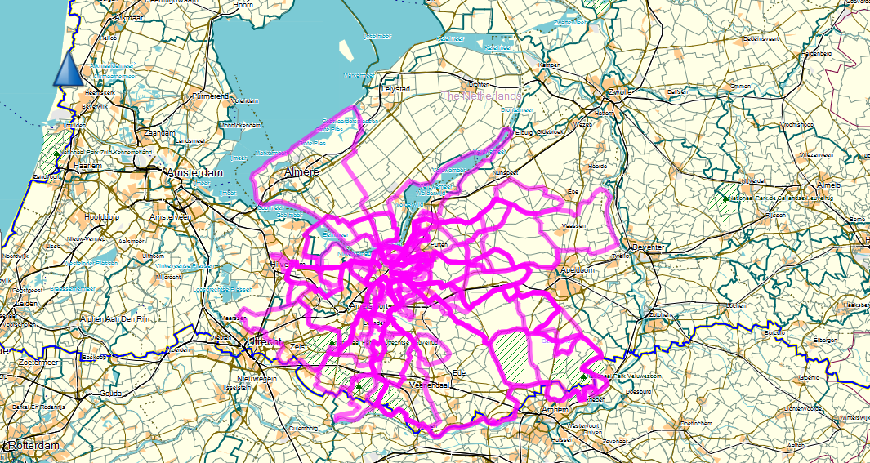
Afbeelding: Route netwerk van De Burcht Cycling
Legenda
* = zomerproof
vet = favoriet
___________________________________________________
A-routes
- Midzomernacht Alternatieve ultra voor het rondje IJsselmeer 200 KM
- Posbank Posbank vanaf meerdere kanten 133 KM
- IJssel Waaieren langs de IJssel 123 KM
* Heuvelrug Heuvelrug route, 6 beklimmingen 119 KM
* Loenermark Uitbreiding Krim met Loenermark 114 KM
* Flevo Oostvaarders en Almere 100 KM
B-routes
* Duurstede Amerongen, dijk en Hoogstraat 95 KM
* Elburg Wat druk rondom Elburg 95 KM
* Vuursche Via Soesterberg en Lage Vuursche 92 KM
- Super Veluwe Let op: binnendoor naar Boshuis Drie 91 KM
* Hemelvaart Heuvelrug klassieker, 3 beklimmingen 89 KM
* Krim Onbekende (klim)parel 87 KM
- Gortel Voor de zomerse verkoeling 85 KM
C-route
- Piramide Via Piramide van Austerlitz 79 KM
- Sandy Via Beekhuizerzand, plus gravel bij Garderen 78 KM
* Vierhouten Tip: pak hoofdweg Elspeet-Garderen 75 KM
* Amerongen Bekende klim, onbekende aanloop 73 KM
- Radio Kootwijk Via Aardhuis, een klassieker 72 KM
- Treek Via De Treek en Soesterberg 69 KM
* Stichtse Met lus Stille Kern en Oldenaller 68 KM
- Hoog Soeren Bekende parel 67 KM
- Hilversum Met stuk gravel over de hei 66 KM
D-routes
* Goudsberg Het middelpunt van Nederland 64 KM
- Austerlitz Via Treekerweg en Woudenberg 60 KM
- Staverden Mooie afwisselende route 60 KM
- Rondom Handige route bij gladheid 56 KM
* Glind Verkeersluwe wegen 51 KM
- Soestdijk Op hoog bezoek 50 KM
* Stichtse Bekend bij iedereen 48 KM
- Speuld De originele retro trainingsronde 44 KM
E-routes
* Oefen-Klinkers Ideaal om te leren klinkeren 36 KM
* Flevo Grote polder 36 KM
* Eemland Kleine polder 33 KM
* Rondom Putten-Appel-Hoevelaken 31 KM
* Stoutenburg Smooth asfalt 30 KM
* RondeNijkerk Rondom Nijkerk, dichtbij huis 30 KM
* Paradijs Via het bos ‘Paradijs’ bij Barneveld 26 KM
Specials
* Klinker Classic retro De originele klinkerronde waar het mee begon 68 KM
* Klinker Classic ‘18X Laatste versie, met nieuwe stroken en wat gravel 79 KM
- Posbank A1+ Prachtige klimroute, start @ carpool A1 Hoenderloo 92 KM

